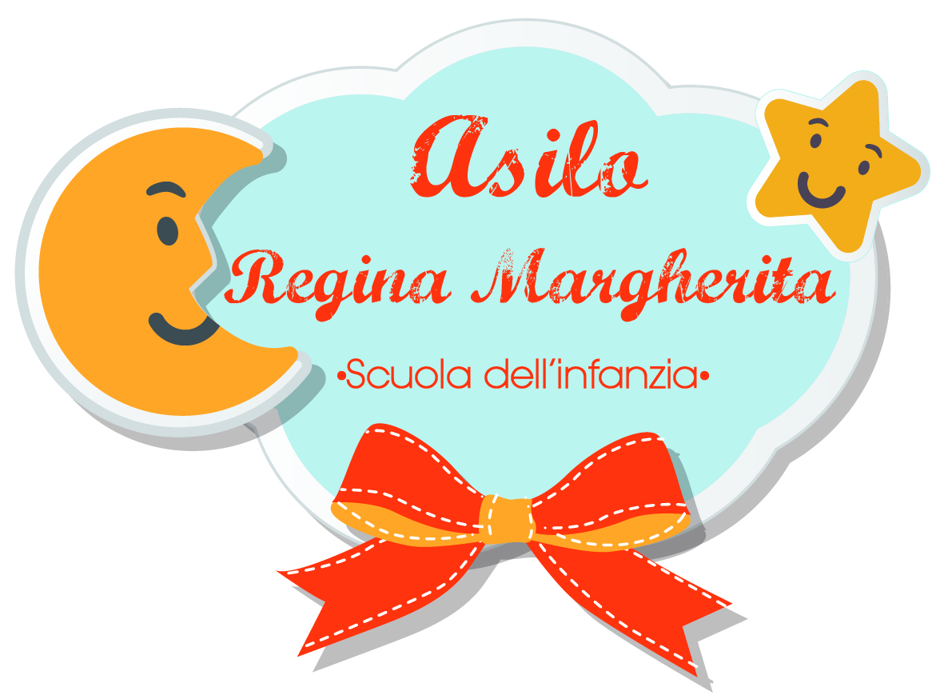ASILO REGINA MARGHERITA
Scuola Materna Paritaria
Piazza Dante, 12 – 12037 SALUZZO (CN) – Tel/Fax 0175 42157
Codice Fiscale/Partita IVA 02328050048
Mail: asreginamargherita@gmail.com
Pec. asreginamargherita@pcert.postecert.it

Pubblicazione ai sensi dell’art. 1 commi 125 e 127 - Legge n. 124/2017.
Nuovi obblighi di trasparenza.
Obbligo di pubblicità delle sovvenzioni, contributi, incarichi retribuiti e comunque vantaggi economici di qualunque genere.
Somme nette effettivamente ricevute nell’anno solare 2023 (criterio di cassa).
Pubblicazione da effettuare sul sito internet della Scuola Asilo Regina Margherita.

CONTRIBUTI NETTI DEL MINISTERO DELLA PUBBLICA ISTRUZIONE M.I.U.R.
Contributi Scuole Paritarie E.F. 2023
13/06/2023 - Contributi - A.S. 2022/2023 – Cap.1477/9 € 3.454,26
20/06/2023 - Contributi - A.S. 2022/2023 – Cap.1477/1 € 38.786,32
12/12/2023 – Contributi A.S. 2022/2023 – Cap.1477/9 € 1.735,33
20/12/2023 – Contributi A.S. 2022/2023 -.Cap.1477/9 € 8.684,65
totale € 52.660,56

CONTRIBUTI NETTI DELLA REGIONE PIEMONTE
19/01/2023 Contributo L.R. 28/97 A.S. 2021-2022 € 13.868,66

CONTRIBUTI NETTI DEL COMUNE DI SALUZZO
Contributi Convenzione 01/01/2020 – 31/12/2023
30/03/2023 Contributo 1^ rata 2023 € 13.056,00
19/07/2023 Contributo 2^ rata 2023 € 13.056,00
11/10/2023 Contributo 3^ rata 2023 € 8.185,19
totale € 34.297,19

FONDAZIONE CASSA DI RISPARMIO DI SALUZZO
21/08/2023 ContributI Netti per lavori di miglioramento sismico e altri € 9.600,00
_______________ TOTALE € 110.426,41

